考生姓名： 报考专业： 准考证号码： | 密封线内不要写题
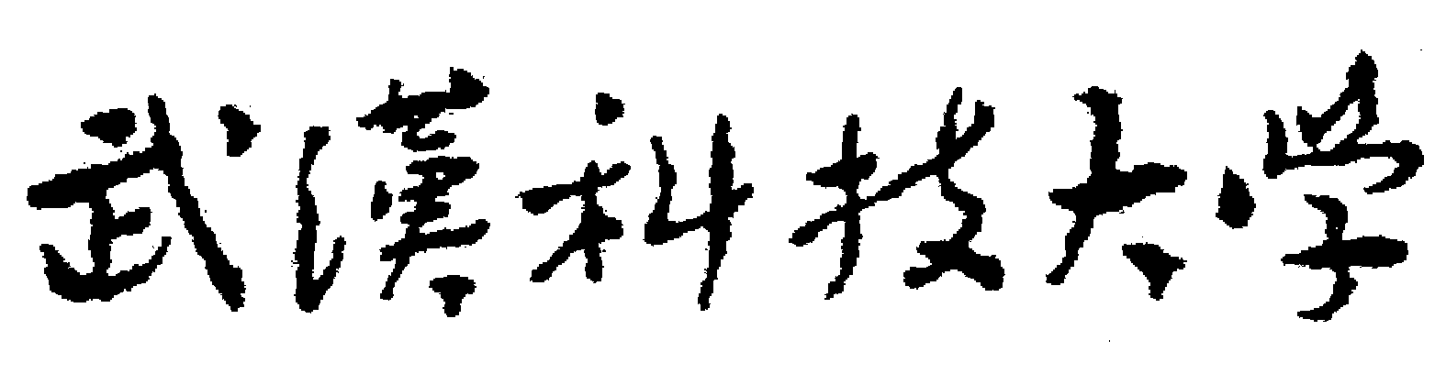2020年全国硕士研究生招生考试初试自命题试题
（ A卷)
科目代码： 848 科目名称： 结构力学

注意：所有答题内容必须写在答题纸上，写在试题或草稿纸上的一律无效；考完后试题随答题纸交回。
- 选择题（共10小题，每小题3分，共30分）
- 如图1.1所示体系为（ A ）。
A．有多余约束的几何不变体系 B．无多余约束的几何不变体系
C．瞬变体系 D．常变体系
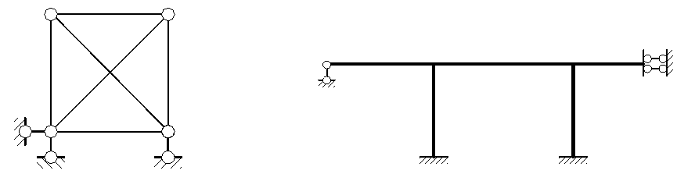
图1.1 图1.2
- 铰结点的约束作用是使所联结的各杆杆端不能产生 ( C )。
A．线位移 B．转角 C．相对线位移 D．相对转角
- 如图1.2所示结构的超静定次数为（ C ）。
A.3 B.5 C.6 D.8
- 合理拱轴线的概念是拱上所有截面的（ B ）。
A．轴力为零 B.弯矩为零 C．剪力为零 D．弯矩、剪力和轴力均为零
- 简支梁的两种单位力状态如图1.3所示，根据位移互等定律可知（ C ）。
A. B. C. D.
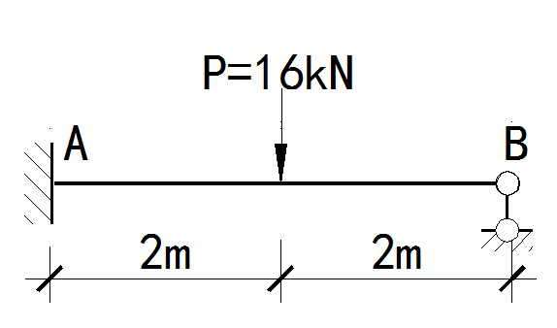
图1.3 图1.4

- 一端固定、另一端铰接，线刚度为$i$的等直杆单元固定端的转动刚度为（B ） 。
- $4i$ B.$3i$ C.$i$ D.0
- 如图1.4所示梁AB，$A$处弯矩的绝对值为（ B ）。
A.$6\text{kN}⋅m$ B.$\text{12}\text{kN}⋅m$ C.$4\text{kN}⋅m$ D.$8\text{kN}⋅m$
- 若计轴向变形，如图1.5所示结构单元②定位向量为（ D ）。
A.[1,2,3,0,0,7]^{T} B.[1,2,3,0,0,0]^{T} C.[4,5,6,0,0,0]^{T} D.[1,2,3,4,5,6]^{T}
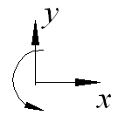

图1.5 图1.6
- 结构在竖直向下的单位移动荷载作用下某截面的剪力影响线如图1.6（a）所示，当结构上承受图1.6（b）所示荷载时，该截面的剪力为（ C ）。
A.$−\frac{\text{10}}{3}$ B.$−\frac{5}{3}$ C.$\frac{5}{3}$ D.$\frac{\text{10}}{3}$
- 单自由度体系无阻尼情况下最大静位移为$y_{\text{st}}$，突加荷载引起的最大动位移$y_{\text{max}}=$ （ B ） 。
A.$y_{\text{st}}$ B.$2y_{\text{st}}$ C.$3y_{\text{st}}$ D.0

- 填空题（共11小题，每空2分，共30分）
- 如图2.1所示刚架$M_{\text{DB}}=$ 0 。
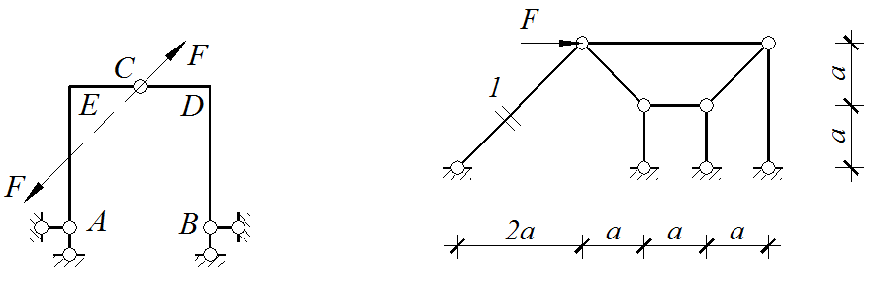
图2.1 图2.2
- 如图2.2所示桁架中杆1的轴力$F_{N1}=$$\sqrt{2}F$。
- 如图2.3所示结构$B$、$C$两处分别发生向下的支座沉陷$2Δ$和$Δ$，则$B$处左右两侧的相对转角为$3Δ/l$。

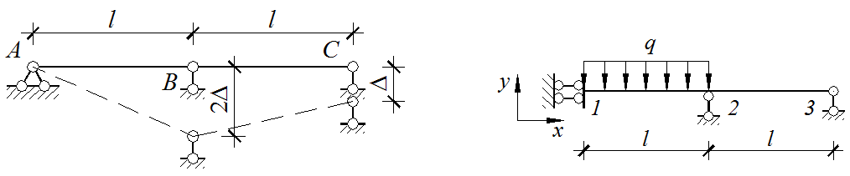
图2.3 图2.4
- 用矩阵位移法（先处理）分析如图2.4所示结构时，其结构刚度矩阵的阶数为 3*3 ，其等效结点荷载向量为$\left\{P_{e}\right\}=$ （-ql/2，q'l²/12，0）^{T} 。
- 如图2.5所示连续梁中AB跨在B处的弯矩为 4M/7 。
图2.5
- 支座位移引起的位移计算公式$Δ=−\sum_{i=1}^{n}{{\overline{R}}_{i}}c_{i}$中$\overline{R_{i}}$为 单位荷载作用下支座反力 。
- 组合结构包括 受弯 杆件和 轴向拉压 杆件。
- 如图2.6所示结构各杆线刚度均为$i$，欲使结点A产生单位转角，则应在结点A上施加力偶矩$M=$ 8i 。
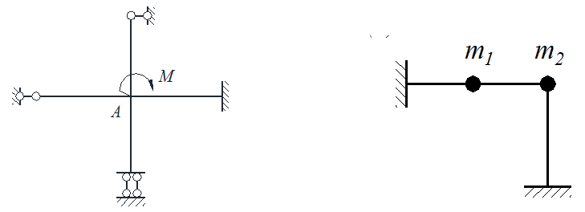
图2.6 图2.7

- 如图2.7所示结构的振动自由度为 1 。
- 影响线的绘制方法为 机动法 、 静力法 两种。
- 位移法的基本未知量为 未知结点位移 ，位移法方程的副系数具有 对称 性。

- 判断题（共10小题，每小题2分，共20分）
判断以下各题是否正确。若判断为错误，请用×；若判断为正确，请用√。
- 有多余约束的体系一定是几何不变体系。（ × ）
- 对于静定结构，改变材料的性质或者改变横截面的形状和尺寸，不会改变其内力分布，也不会改变其变形和位移。（ × ）
- 拱结构在受竖向荷载作用时与梁不同的是会产生水平反力。 （ √ ）
- 对称结构上作用有反对称荷载时，对称轴处截面有轴力和剪力。 （× ）
- 静定结构指定量值的影响线总是由直线段组成的折线，折点位于铰结点和欲求截面处。（ √ ）
- 力法的基本体系是不唯一的，且可以是可变体系。（× ）
- 力矩分配法可以分析所有超静定结构的内力。（ × ）
- 无结点线位移单元（连续梁单元）的刚度矩阵为对称奇异阵。（ × ）
- 结构的振动自由度数目等于结构上的质点个数。（× ）
- 如图3.1所示结构水平杆件的轴力和弯矩均为0。（ × ）
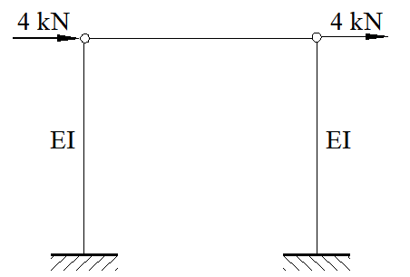
图3.1
四、用力法求解并绘制如图4.1所示结构的弯矩图。（15分）
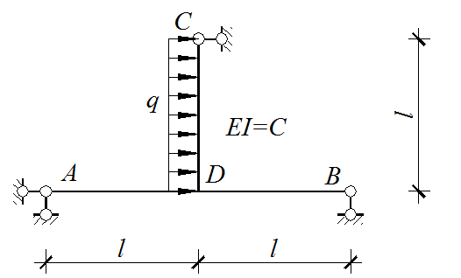
图4.1
【解】：
一、力法方程及其解
力法基本体系1分。
$$δ_{\text{11}}X_{1}+Δ_{1P}=0$$
（2分）
1.$δ_{\text{11}}$、$Δ_{1P}$（各2分，共4分）
$δ_{\text{11}}=\frac{l^{3}}{2\text{EI}}$；$Δ_{1P}=−\frac{5{\text{ql}}^{4}}{\text{24}\text{EI}}$
2.$X_{1}$
$$X_{1}=\frac{5\text{ql}}{\text{12}}$$
（2分）
二、弯矩图
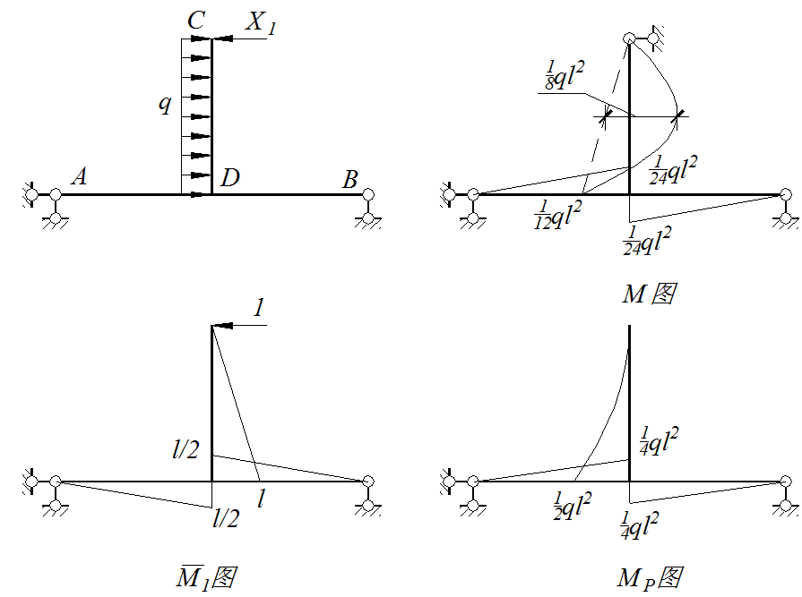
$\bar{M}$图2分；$M_{P}$图2分；$M$图2分。

五、如图5.1所示结构，各杆线刚度皆为i，忽略轴向变形，用矩阵位移法分析（20分）
（1）建立结构刚度方程；
（2）计算结点荷载向量；
（3）若已求得结点位移，写出杆单元56的杆端弯矩表达式。
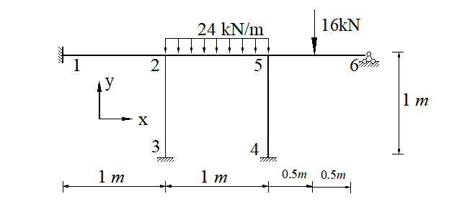
图5.1
【解】：
（1）位移向量（3分）
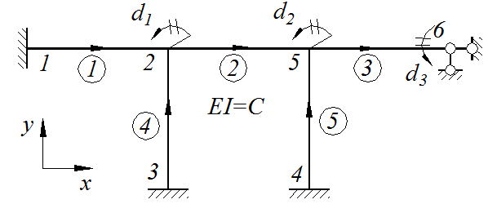
$$\left\{Δ\right\}={\left[\begin{matrix}d_{1} & d_{2} & d_{3}\end{matrix}\right]}^{T}$$
（2）单元刚阵（5分）
${\left\{λ\right\}}^{\left(1\right)}=\left\{\begin{matrix}0 \\ 1\end{matrix}\right\}$，${\left[k\right]}^{\left(1\right)}=\left[\begin{matrix}4i & 2i \\ 2i & 4i\end{matrix}\right]$；${\left\{λ\right\}}^{\left(2\right)}=\left\{\begin{matrix}1 \\ 2\end{matrix}\right\}$，${\left[k\right]}^{\left(2\right)}=\left[\begin{matrix}4i & 2i \\ 2i & 4i\end{matrix}\right]$
${\left\{λ\right\}}^{\left(3\right)}=\left\{\begin{matrix}2 \\ 3\end{matrix}\right\}$，${\left[k\right]}^{\left(3\right)}=\left[\begin{matrix}4i & 2i \\ 2i & 4i\end{matrix}\right]$；${\left\{λ\right\}}^{\left(4\right)}=\left\{\begin{matrix}0 \\ 1\end{matrix}\right\}$，${\left[k\right]}^{\left(4\right)}=\left[\begin{matrix}4i & 2i \\ 2i & 4i\end{matrix}\right]$
${\left\{λ\right\}}^{\left(5\right)}=\left\{\begin{matrix}0 \\ 2\end{matrix}\right\}$，${\left[k\right]}^{\left(5\right)}=\left[\begin{matrix}4i & 2i \\ 2i & 4i\end{matrix}\right]$
（3）结构刚阵（2分）
$$\left[K\right]=\left[\begin{matrix}\text{12}i & 2i & 0 \\ 2i & \text{12}i & 2i \\ 0 & 2i & 4i\end{matrix}\right]$$
（4）结点荷载向量（5分）
${\left\{F_{F}\right\}}^{\left(2\right)}={\left[\begin{matrix}2 & −2\end{matrix}\right]}^{T}$，${\left\{F_{F}\right\}}^{\left(3\right)}={\left[\begin{matrix}2 & −2\end{matrix}\right]}^{T}$
$$\left\{P_{E}\right\}={\left[\begin{matrix}−2 & 0 & 2\end{matrix}\right]}^{T}$$
（5）结构刚度方程（2分）

$$\left[\begin{matrix}\text{12}i & 2i & 0 \\ 2i & \text{12}i & 2i \\ 0 & 2i & 4i\end{matrix}\right]\left\{\begin{matrix}d_{1} \\ d_{2} \\ d_{3}\end{matrix}\right\}=\left\{\begin{matrix}−2 \\ 0 \\ 2\end{matrix}\right\}$$
（6）单元56的杆端弯矩（3分）
$$\left\{\begin{matrix}M_{\text{56}} \\ M_{\text{65}}\end{matrix}\right\}=\left[\begin{matrix}4i & 2i \\ 2i & 4i\end{matrix}\right]\left\{\begin{matrix}d_{2} \\ d_{3}\end{matrix}\right\}+\left\{\begin{matrix}2 \\ −2\end{matrix}\right\}$$

六、如图6.1所示，竖直向下的单位移动荷载在$\text{AE}$范围内移动，绘制$F_{B}$、$M_{B}$、$F_{\text{SB}}^{L}$、$M_{C}$、$F_{D}$的影响线。（20分）
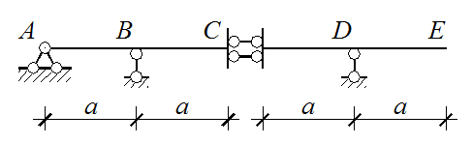
图6.1
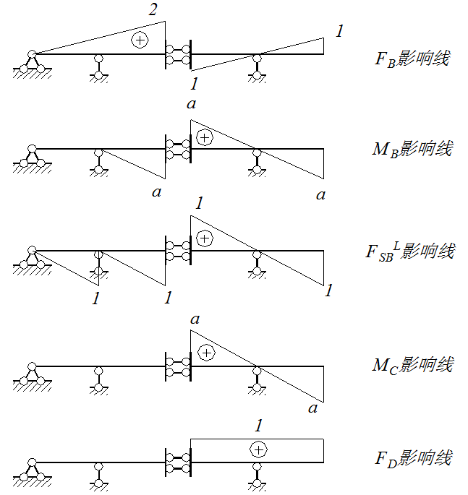
每图4分，共20分。

七、如图7.1所示，刚架横梁抗弯刚度为无穷大，横梁质量为$m$，受简谐荷载$F\left(t\right)=F\text{sin}θt$作用，$θ=\sqrt{\frac{6i}{{\text{mh}}^{2}}}，i=\frac{\text{EI}}{h}$。不考虑阻尼，完成以下分析（15分）
（1）计算结构的自振频率；
（2）计算刚架的最大动位移；
（3）绘制刚架的最大动弯矩图。

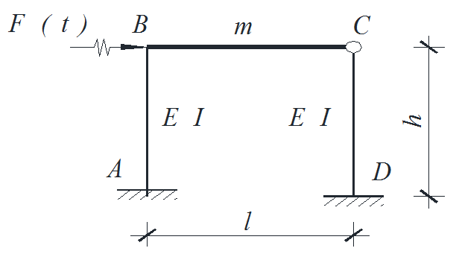
图7.1
【解】：
一、$ω$
$k=\frac{\text{15}i}{h^{2}}，δ=\frac{h^{2}}{\text{15}i}$；$ω=\sqrt{\frac{k}{m}}=\sqrt{\frac{\text{15}i}{{\text{mh}}^{2}}}$（5分）
二、$μ$
$μ=\frac{1}{1−{\left(\frac{θ}{ω}\right)}^{2}}=\frac{5}{3}$（2分）
$A_{\text{max}}=\left|\text{δμ}P\right|=\frac{h^{2}}{\text{15}i}×\frac{5}{3}P=\frac{{\text{Ph}}^{2}}{9i}$（3分）
三、最大动弯矩图
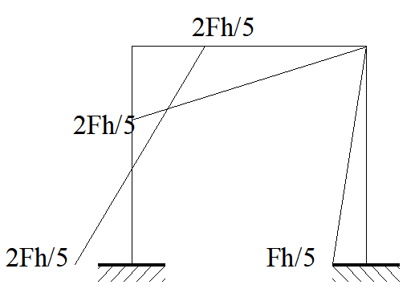（5分）

